Nombre: Daniela Coñuecar Puelles
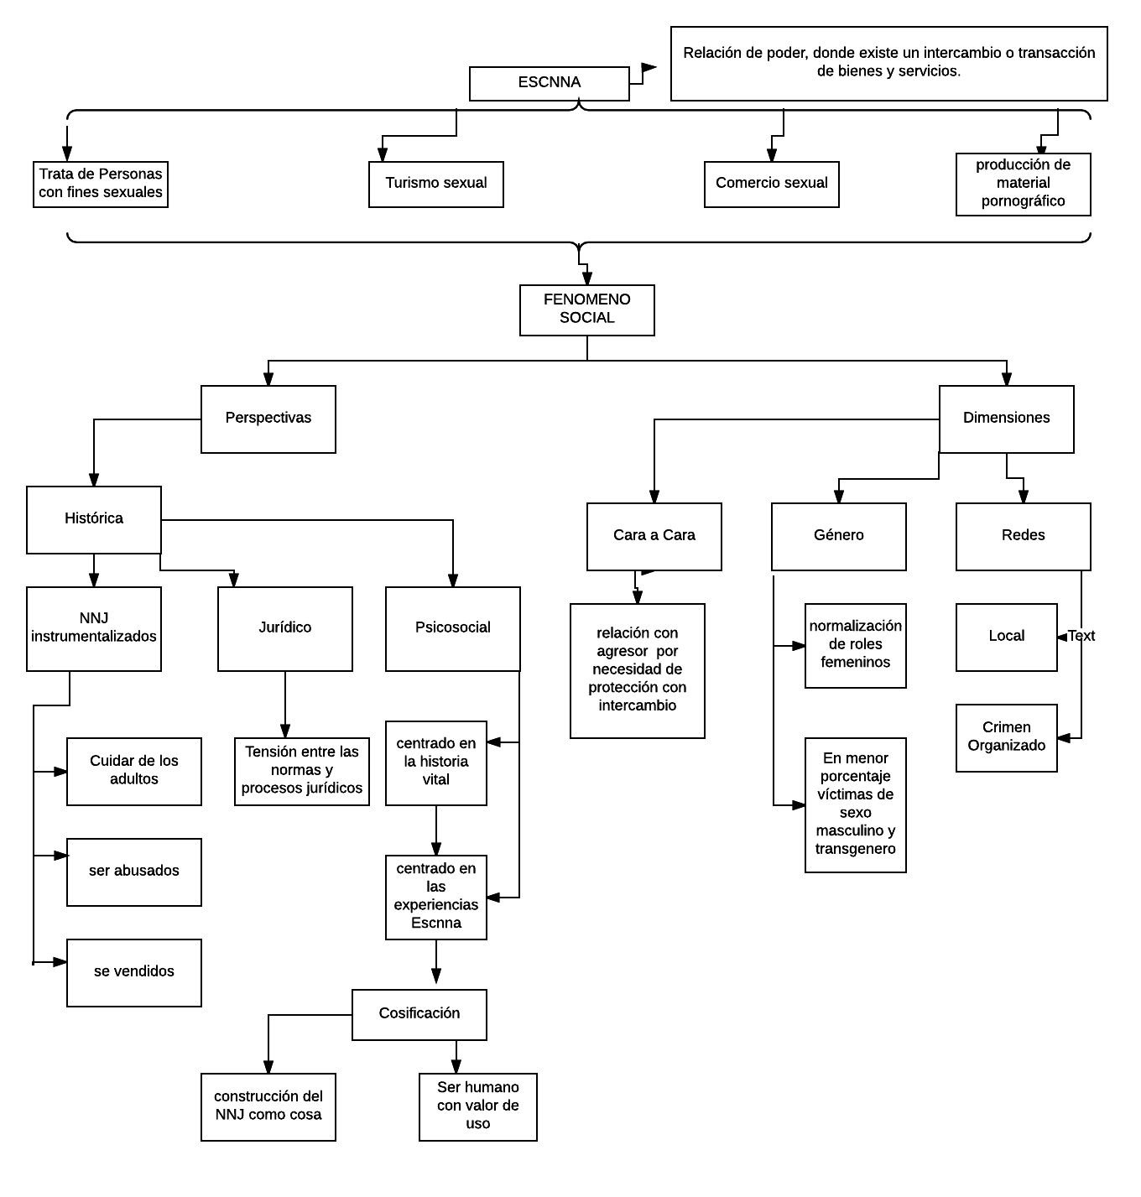
Síntesis de la semana.

Uno de los ejes que para mi son fundamentales, tiene que ver con el sistema socioeconómico en el cual nos desenvolvemos, ya que se basa en la desigualdad y en el abuso como lo explicó don Ricardo en su video. En virtud de lo anterior, actualmente y dependiendo del sector de residencia los niveles de tensión en la dinámica familiar varían, ya que la mayoría de las personas, no logran conseguir los recursos económicos para satisfacer las necesidades básicas de sus integrantes, especialmente cuando estos son numerosos. Lo anterior genera disminución considerable en la tolerancia a la frustración, generando conductas violentas ante la desesperación que genera la escases.

Lo anterior, potencia la violencia en todas sus áreas generando adultos con algunos comportamientos negligentes como no prestar atención a las necesidades afectivas de sus hijos, con baja o nula tolerancia a la frustración, altas exigencias en responsabilidades domésticas y laborales (dependiendo del lugar de residencia), establecimiento de normas y límites inadecuados a la etapa del ciclo vital de los NNJ. Lo que trae como consecuencia sentimientos de soledad, relación con referentes que pueden exponerlos a contextos riesgosos, consumo exploratorio de drogas para amortiguar las emociones de experiencias traumáticas, entre otros.

Ante este escenario y considerando que independiente del sector geográfico, es necesario seguir potenciando la necesidad de protección a la infancia, orientando, acompañando y monitoreando el ejercicio de crianza de aquellos adultos que durante su historia vital estuvieron expuestos a situaciones, quizás más extremas, por lo que no conocen otras alternativas para resolver situaciones conflictivas o para ofrecer una contención acorde a las necesidades de sus hijos.

Desde mi punto de vista, en Chile existe se destaca en el ejercicio de la crianza, una relación que va desde lo negligente, pasando por lo autoritario y en los peores casos llegando a lo indiferente, con parentalidades disfuncionales que no permiten la comunicación ni el acercamiento entre los miembros de la familia, donde los padres en la adolescencia de sus hijos tienden a expulsarlos de los sistemas familiares al no lograr controlar sus comportamientos y al encontrar en esa situación, los NNJ tienen altas posibilidades de buscar contención, alojamiento entre otras con adultos que están involucrados en las prácticas de ESCNNA.

Ante lo expuesto, la pregunta es ¿cómo se deben abordar las situaciones al estar frente a una situación de ESCNNA? Considerando los altos índices que se visualizan en la región de Antofagasta, sumado a que al no tener mayor acceso a espacios de recreación todo se reduce a lo material.

